框架使用说明

V1.0.0

一、http请求部分：

Get post

1. 所有的http请求部分都写在httpLib module中
2. 所有的请求数据，返回数据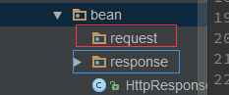
3. 所有的接口请求对应的api地址，apimanager负责调用管理各个子模块的api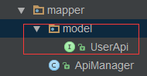
4. 接口业务层调用都写在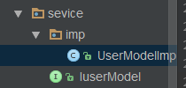
5. http请求的服务器地址，后台错误码对应提示配置在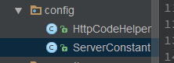
6. RxJava部分所有页面发送请求直接调用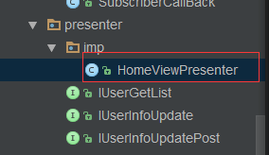中的homeviewpresenter，一个页面的所有请求都在一个presenter里
7. 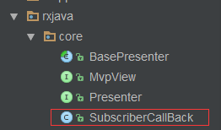用于处理所有请求的回调，然后根据不同页面分发给不同的presenter，再分发给不同的页面
8. 页面实现的接口，用于接受presenter中的回调
9. rxdownload文件下载部分
10. 文档参考redownload目录下的README.md，其中有一些框架的简单使用方法
11. 断点续传前台下载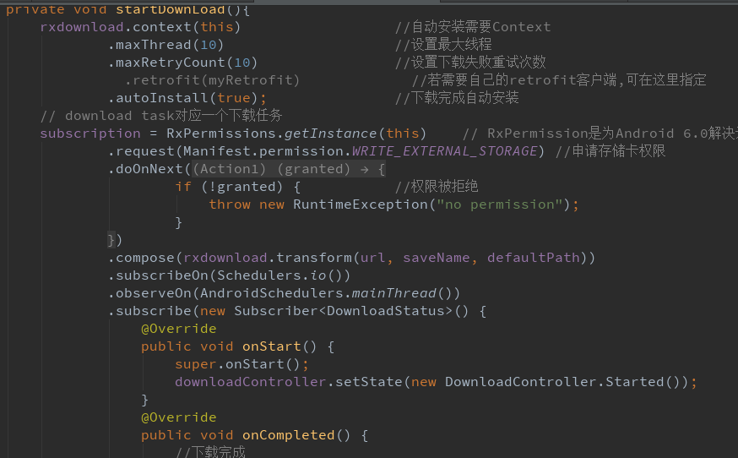，要在ondestory取消订阅
12. 断点续传后台下载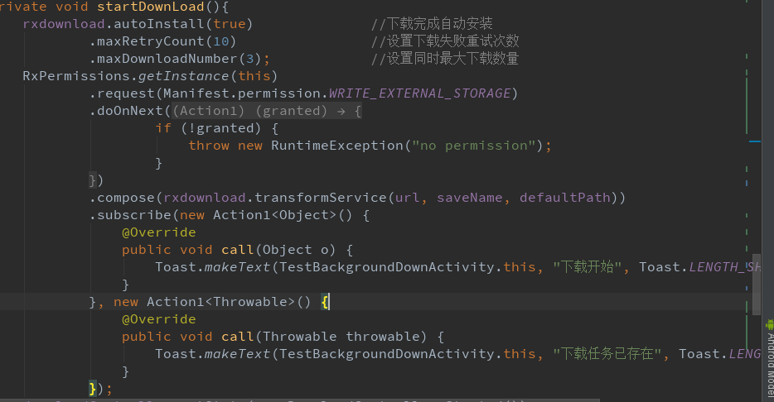，默认不监听状态，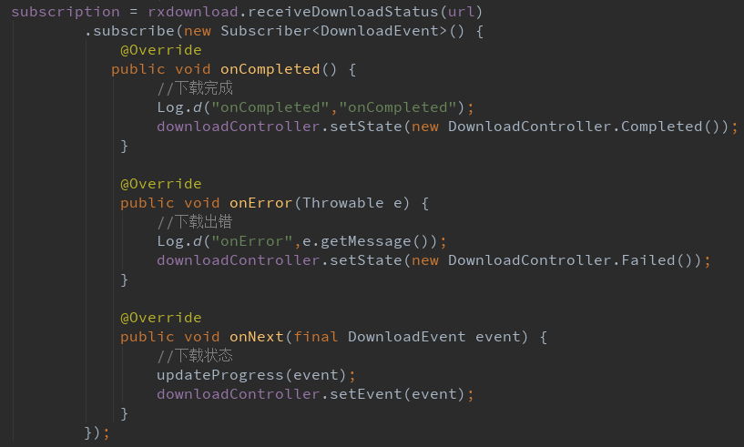用此方法时刻监听下载状态，在ondestroy中，要取消状态更新订阅接受。
13. 详细参考demo跟demo中文档
14. rxdownload文件上传部分
15. 单个文件上传

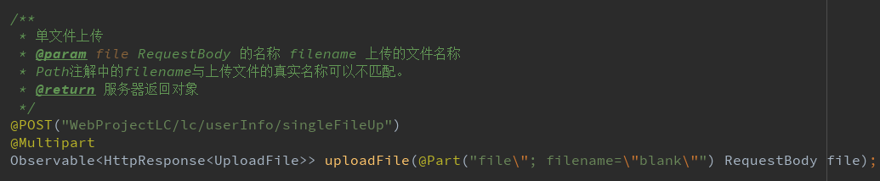

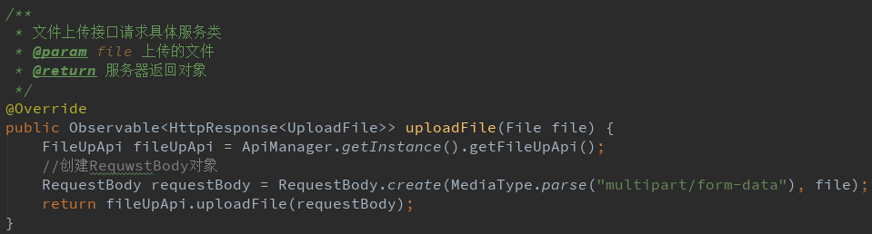

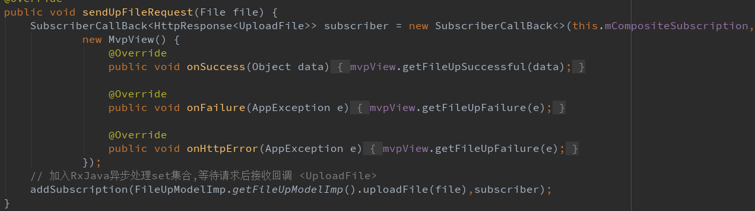

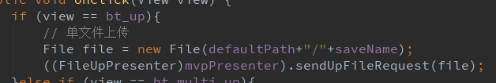

其他参考例子代码，与http一般数据请求调用类似。